Semaine du 4 septembre au 8 septembre 2023
Lundi 4 | Mardi 5 |  | Jeudi 7 | Vendredi 8
Melon      Poulet Basquaise  Tomates Poivrons ail Oignons  Semoule épicée    Yaourt Nature sucré | Carottes Râpées  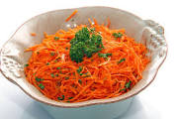  Jambon blanc  Courgettes braisées  Quinoa d’Anjou  Emmental    Flan vanille |  | Végétarien  Duo de Tomates  Œufs durs  Épinards Béchamel  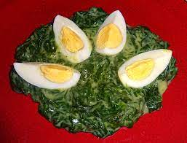  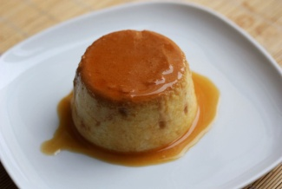  Riz au lait caramel (maison) | Concombres à la crème  Colin pané frais  Pommes de terre persil et beurre  Vache qui rit      Compote Pomme banane

Semaine du 11 septembre au 15 septembre 2023
Lundi 11 | Mardi 12 |  | Jeudi 14 | Vendredi 15
Végétarien  Betteraves cuites et fines herbes  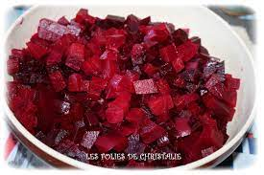  Torsades sauce veggie  Emmental Râpé  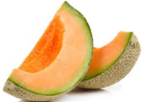  Melon | Salade de tomates    Cordon bleu au fromage  Haricots verts  Quatre-quarts  crème caramel |  | Salade verte    Steak haché  Frites au four  Chèvre    Cocktail de fruits | Saucisson à l’ail  Dos de lieu beurre-citron thym  Riz    Camembert  Pomme  

Semaine du 18 septembre au 22 septembre 2023
Lundi 18 | Mardi 19 |  | Jeudi 21 | Vendredi 22
Salade de pommes de terre et mâche  Filet de dinde  Carottes vichy  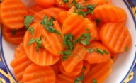  Fromage blanc sucré   | Végétarien  Salade de lentilles/échalotes    Tomates provençales  Boulgour  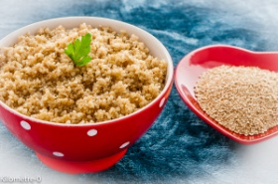  Emmental    Pomme |  | Taboulé maison  Tomates/concombre oignons/menthe  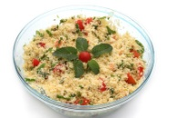  Saucisses grillées  Haricots verts  Camembert    Flan vanille | Melon  Dos de lieu sauce Mornay  Méli-mélo gourmand  Chèvre  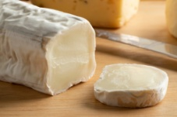  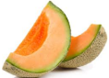  Ananas au sirop léger

Semaine du 25 septembre au 29 septembre 2023
Lundi 25 | Mardi 26 |  | Jeudi 28 | Vendredi 29
Végétarien  Mâche et toast de chèvre chauds  Omelette  Courgettes  Braisées  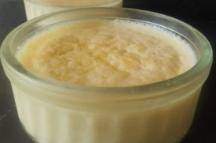  Riz au lait | Salade de betteraves cuites  Hachis Parmentier (maison)  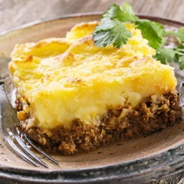  Batavia  Petits suisses nature sucrés |  | Duo de tomates  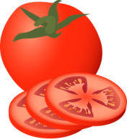  Sauté de dinde miel/moutarde  Riz  Camembert  Compote pomme et cassis | Mousse de foie  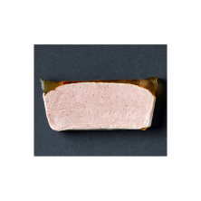  Colin pané frais  Petits pois-carottes    Emmental  Raisin  